In de figuren hieronder zijn typische cellen van drie verschillende levende organismen weergegeven (I, II en III).

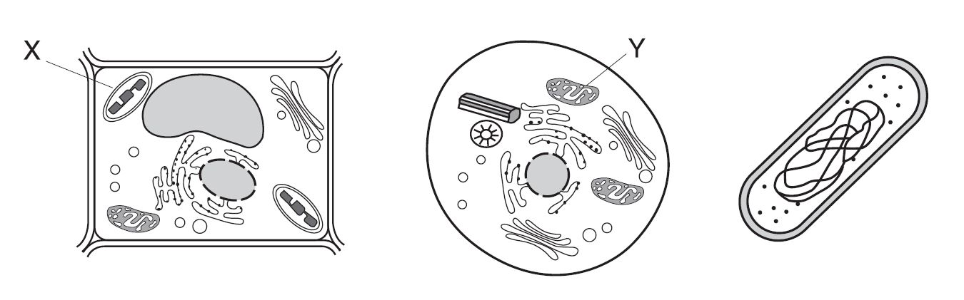
I II III

Welk van onderstaande beweringen is juist?
(A) X in I komt vaak voor in cyanobacteriën.
(B) In I en II komt een celwand voor.
(C) Een kernmembraan omsluit de celkern in III.
(D) In X en Y kan genetisch materiaal voorkomen.

Antwoord
D

Uitleg:
I is een plantencel. II is een dierlijke cel. III is een bacterie. Er zijn celwanden in plantaardige en bacteriële cellen. Er is geen kernmembraan aanwezig in een bacterie. Organel X is chloroplast organel Y mitochondriën. Beide hebben DNA (genetisch materiaal).

